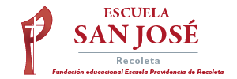

Evaluación Formativa Primeros Básicos.
Semana del 15 de junio.

1.- Pinta los elementos que Dios ha creado.

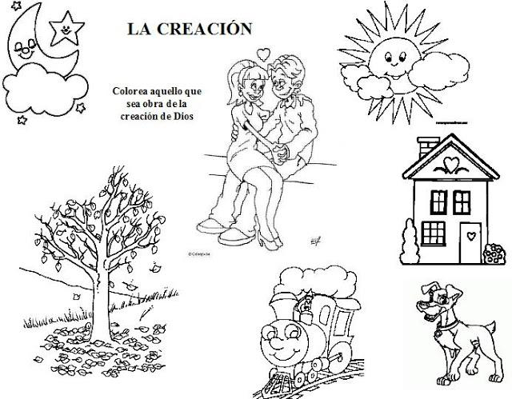

2.- Observa las siguientes imágenes y luego pinta aquellas en donde se demuestra el cuidado de la creación.
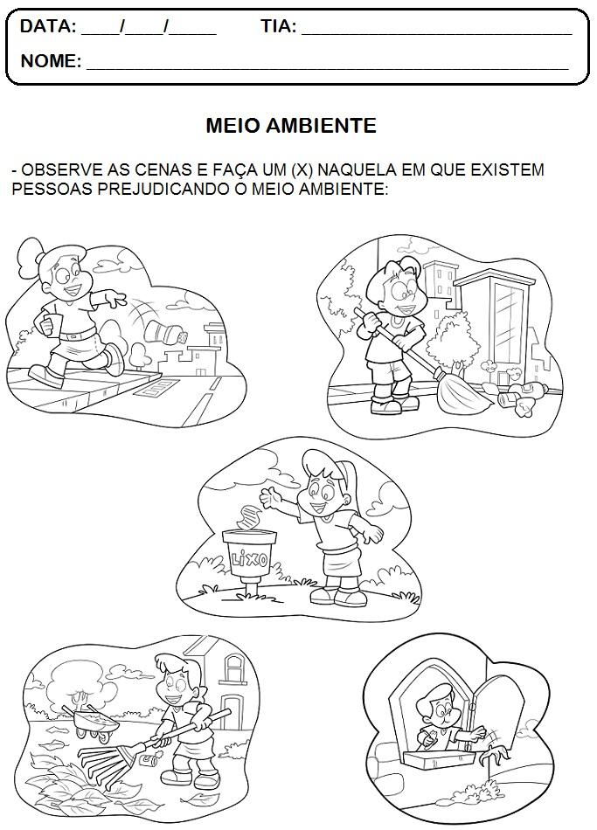

Envía la foto de tu Evaluación a: ana.milla@laprovidenciarecoleta.cl

